Items Serializados en NSPOS
Crear un item serializado
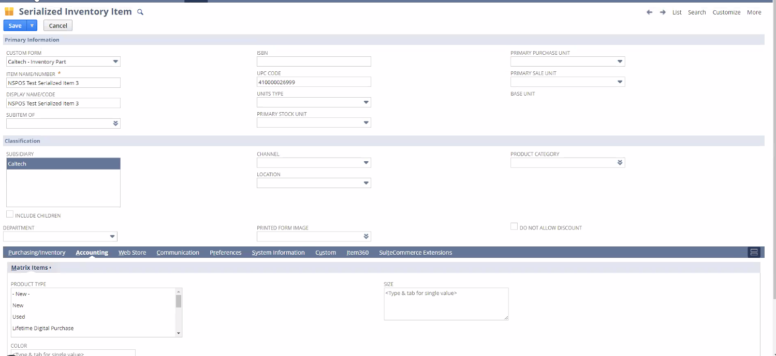
Llene item name/number, display name, y upc code
Automáticamente se crea otro item:
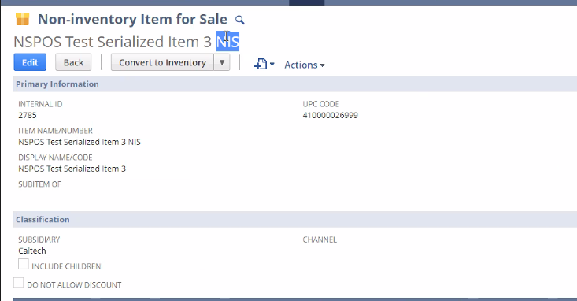
Que le agrega un NIS al final.

En nspos:
Agrego un item en particular: nis2368 y luego me pide el serial number
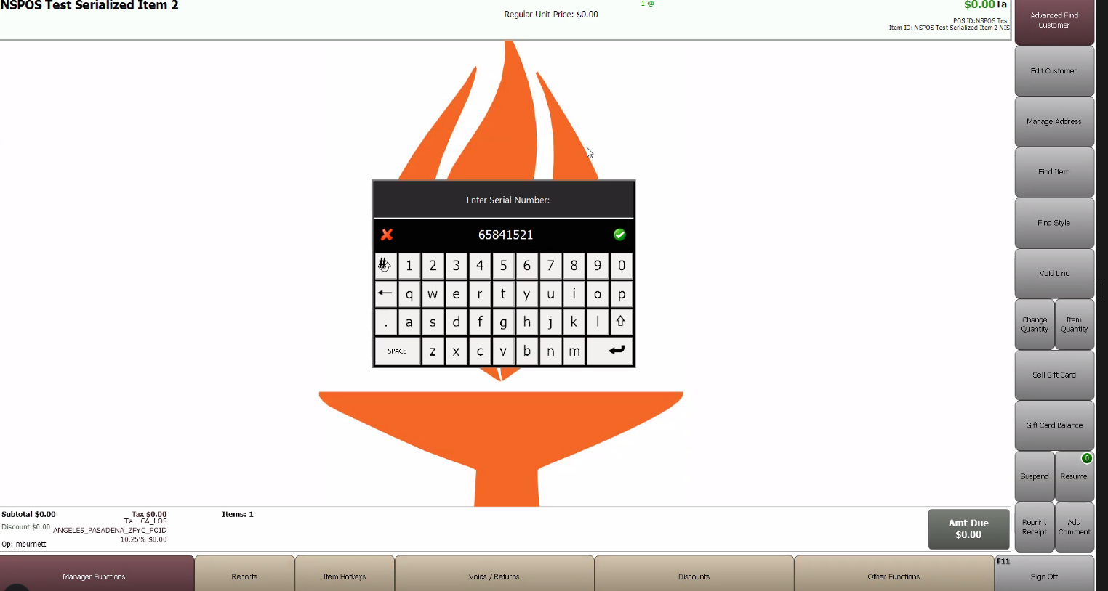
El serial number debería decirlo abajo, y en el backend. Si uso este serial number, y muestra esto:
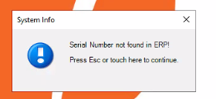
Quiere decir que hay un problema mayor:
- If the item is available for sale
- If the item is in a different subsidiary from your store
- It has been sold already, you can’t re-sell a serial number that has been sold
Intento con un nuevo serial number (en este caso uno random, no debería ser así):
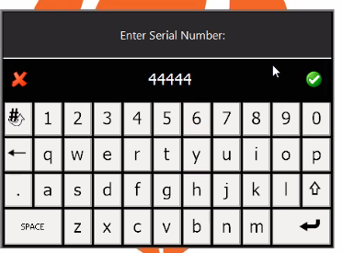
Y funciona bien.
Obtengo la transaction number última:
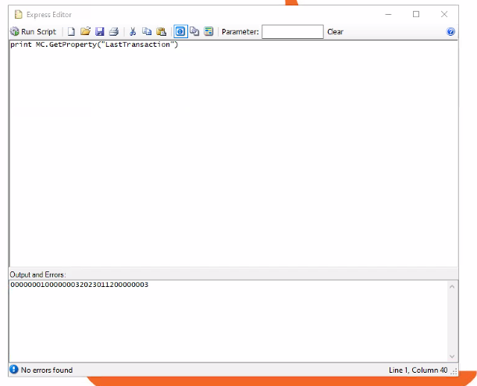
Voy a la transacción:
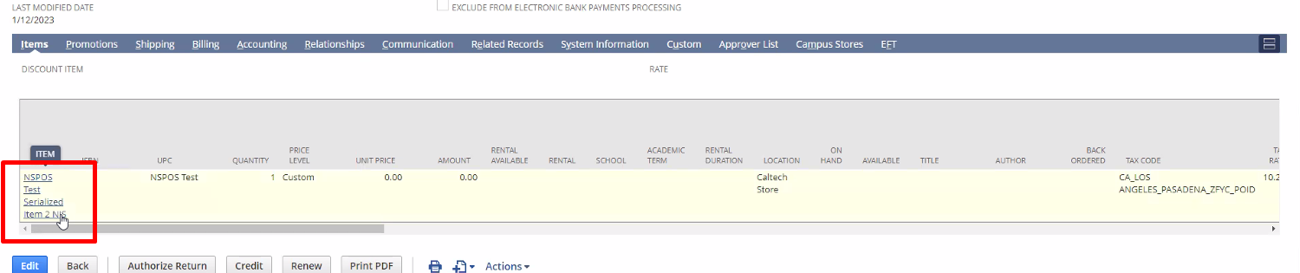
Acá, hay un error, debería estar el serializado, no el NIS. Entonces hay un script que hace un swap de esto, que esta apagado ahora solo para mostrarnos.
Si el customer ve sales orders con ítems con NIS (Non-Inventory item), quiere decir que esta fallando el script. Este es el script:
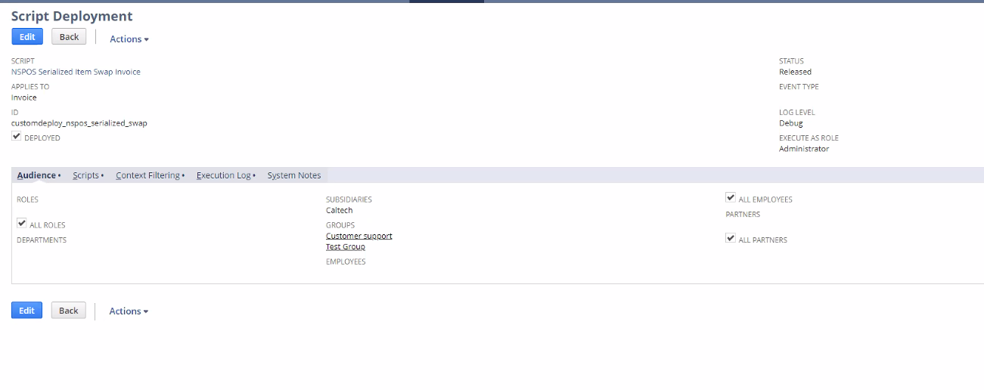
Cuando este item se salva, el del NIS, el script corre y va a hacer un swap:
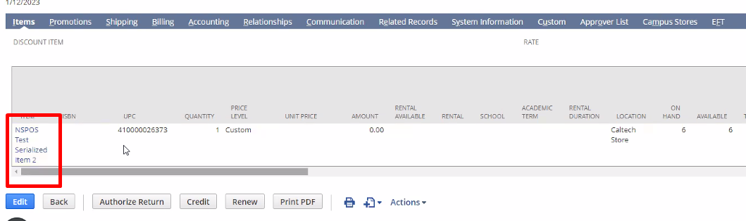
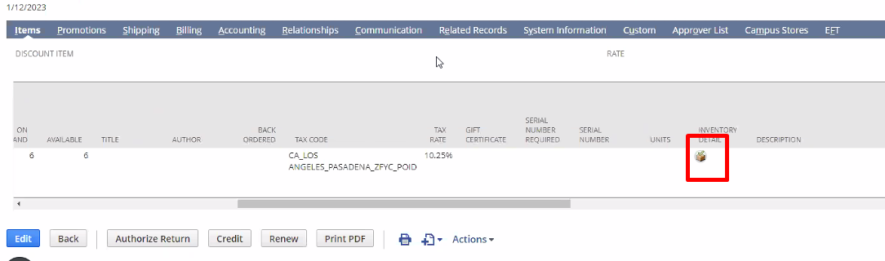
Y deja de ser el item NIS, y pasa a ser el serialized item.

